ПРОЕКТ

СОВЕТ ДЕПУТАТОВ
муниципального округа Метрогородок

РЕШЕНИЕ

18 декабря 2018 г. № 14/7

«Об установлении Почетного звания
муниципального округа Метрогородок
«Почетный житель муниципального
округа Метрогородок и утверждении
положения о нем»

В соответствии с Федеральным законом от 06.10.2003 № 131-ФЗ «Об общих принципах организации местного самоуправления в Российской Федерации», Законом города Москвы от 06.11.2002г.№ 56 «Об организации местного самоуправления в городе Москве», Законом города Москвы от 11.06.2003г. № 40 «О государственной и муниципальной символике в городе Москве», Законом г. Москвы от 05.09.2001 № 38 «О наградах и почетных званиях города Москвы», Уставом муниципального округа Метрогородок, рекомендациями Геральдического совета города Москвы и в целях признания заслуг отдельных граждан в развитии муниципального округа Метрогородок, Совет депутатов муниципального округа Метрогородок решил:

1. Установить Почетное звание муниципального округа Метрогородок «Почетный житель муниципального округа Метрогородок» (далее − Почетное звание) в качестве высшей награды муниципального округа Метрогородок.
2. Утвердить Положение о Почетном звании (далее – Положение) (приложение).
3. Определить, что лицам, удостоенным Почетного звания, вручаются удостоверение о присвоении Почетного звания (далее – удостоверение) и нагрудный знак к нему.
4. Главе муниципального округа Метрогородок обеспечить изготовление удостоверений и нагрудных знаков к Почетному званию, а также Книги Почета для увековечивания памяти лиц, удостоенных Почетного звания.
5. Установить, что лица, ранее удостоенные Почетного звания, сохраняют право на его пользование.
6. Признать утратившим силу решение Совета депутатов муниципального округа Метрогородок от 13.06.2012 № 6/6 «О Почетном знаке «Почетный житель внутригородского муниципального образования Метрогородок в городе Москве».
7. Направить необходимый пакет документов по установлению Почетного звания в Геральдический совет города Москвы для внесения в Геральдический реестр города Москвы.
8. Опубликовать настоящее решение в бюллетене «Московский муниципальный вестник» и разместить на официальном сайте - www.momet.ru.
9. Контроль за исполнением настоящего решения возложить на главу муниципального округа Метрогородок Кузнецова Д.Э.

Глава муниципального
округа Метрогородок Д.Э. Кузнецов

Приложение

к решению Совета депутатов

муниципального округа Метрогородок
от «18» декабря 2018 № 14/7

ПОЛОЖЕНИЕ
О ПОЧЕТНОМ ЗВАНИИ МУНИЦИПАЛЬНОГО ОКРУГА МЕТРОГОРОДОК «ПОЧЕТНЫЙ ЖИТЕЛЬ МУНИЦИПАЛЬНОГО ОКРУГА МЕТРОГОРОДОК»

Настоящим положением муниципального округа Метрогородок устанавливается порядок представления и рассмотрения материалов к присвоению гражданам Почетного звания муниципального округа Метрогородок «Почетный житель муниципального округа Метрогородок в городе Москве» (далее – Почетное звание), описание удостоверения о присвоении Почетного звания (далее удостоверения) и нагрудного знака к Почетному званию (далее – нагрудный знак), а также порядок присвоения звания «Почетный житель».

1. Общие положения

1.1. Почетное звание является признанием особых заслуг лица, пользующегося долговременной и устойчивой известностью и репутацией среди жителей муниципального округа Метрогородок и проживающего на территории Российской Федерации.
1.2. Основанием для награждения Почетным званием являются:
достижения в области экономики, науки, культуры, воспитания и просвещения молодежи, социальной защиты и охраны здоровья населения муниципального округа, иных заслуг, направленных на улучшение жизнедеятельности жителей муниципального округа Метрогородок;
присвоение (носящим) звания «Герой Российской Федерации» либо звания «Герой труда Российской Федерации», звания «Герой Советского Союза» гражданам, проживающим на территории муниципального округа Метрогородок;
активное участие в благотворительной социально ориентированной деятельности на территории муниципального округа Метрогородок;
инвестирование в модернизацию и реконструкцию производственных мощностей, расположенных на территории муниципального округа Метрогородок;
создание новых рабочих мест на территории муниципального округа Метрогородок
осуществление мер по обеспечению общественного порядка и защите прав и свобод граждан муниципального округа Метрогородок;
1.3. Почетное звание не может быть присвоено:
высшим должностным лицам местного самоуправления в период осуществления ими своих полномочий;
должностным лицам органов государственной власти города Москвы в период осуществления ими своих полномочий;
депутатам представительных органов государственной власти и местного самоуправления всех уровней в период осуществления ими своих полномочий;
муниципальным служащим и лицам, замещающим муниципальные должности в период осуществления ими своих полномочий;
повторно одному и тому же лицу;
лицам, осужденным на основании приговора суда, вступившего в законную силу.
1.4. Вручение удостоверения и нагрудного знака проводится один раз в год и приурочено к празднованию Дня муниципального округа Метрогородок.
1.5. В случае смерти лица, удостоенного Почетного звания, удостоверение и нагрудный знак хранятся у членов семьи.
  - Порядок закупки, учета и хранения удостоверений и нагрудных знаков определяется в соответствии с требованиями, предъявляемыми к закупке, хранению и учету материальных ценностей.
  - Положение о Почетном звании хранится на бумажных и электронных носителях в установленном порядке и доступно для ознакомления всем заинтересованным лицам.
1.8. Удостоверение и нагрудный знак подлежат внесению в Геральдический реестр города Москвы в порядке, установленном законодательством города Москвы.

2. Порядок представления и рассмотрения материалов к награждению

2.1. Обращение на имя главы муниципального округа о присвоении Почетного звания, может быть подписано (инициировано) депутатами Совета депутатов муниципального округа Метрогородок, главой управы района Метрогородок, руководителями предприятий, организаций и учреждений, независимо от форм собственности, осуществляющих свою деятельность на территории муниципального округа.
2.2. Обращение о присвоении Почетного звания направляется на имя главы муниципального округа Метрогородок в произвольной форме. К обращению прикладывается представление (ходатайство) установленной формы согласно приложению № 1.
2.3. Аппарат Совета депутатов муниципального округа Метрогородок (далее – аппарат Совета депутатов) проводит проверку оформления документов, готовит запросы в правоохранительные органы на предмет наличия судимости или привлечения к административной ответственности кандидатов, предлагаемых к присвоению Почетного звания. Полученные материалы направляются в Комиссию по регламенту и организации работы Совета депутатов муниципального округа Метрогородок (далее – Комиссия).
2.4. На заседании Комиссии принимается решение рекомендовать или отклонить кандидатуру к награждению с последующим включением данного вопроса в повестку дня ближайшего заседания Совета депутатов.
2.5. Совет депутатов на своем заседании в соответствии с утвержденным Регламентом Совета депутатов рассматривает вопрос о награждении Почетным званием и рекомендует Главе муниципального округа издать соответствующее постановление.
2.6. В случае отклонения Советом депутатов кандидатуры для награждения, инициатору обращения направляется письменное заключение с обоснованием отказа о присвоении Почетного звания.
2.7. Постановление главы муниципального округа Метрогородок о присвоении Почетного звания подлежит обязательному опубликованию в официальных средствах массовой информации и на официальном сайте Совета депутатов муниципального округа Метрогородок в информационно-коммуникационной сети «Интернет».
2.8. Удостоверение подписывает глава муниципального округа, подпись заверяется печатью аппарата Совета депутатов муниципального округа Метрогородок.
2.9. Награжденный может быть лишен Почетного звания решением суда в качестве дополнительного наказания согласно ч.3 ст.45 Уголовного кодекса Российской Федерации.

3. Порядок вручения удостоверения о присвоении Почетного звания

3.1. Лицу, удостоенному Почетного звания, вручаются удостоверение и нагрудный знак.
3.2. Вручение удостоверения и нагрудного знака проводится в торжественной обстановке главой муниципального округа Метрогородок или по его поручению должностными лицами органов муниципального округа.
3.3. Информация о лицах, удостоенных Почетного звания, вносится в Книгу «Почетные жители муниципального округа Метрогородок» в хронологическом порядке. В Книгу «Почетные жители муниципального округа Метрогородок» заносятся фамилии, имена и отчества лиц, удостоенных Почетного звания, указываются номер и дата постановления главы муниципального округа о присвоении Почетного звания, заслуги за которые данное лицо удостоено Почетного звания.
3.4. Книга «Почетные жители муниципального округа Метрогородок» хранится в аппарате Совета депутатов муниципального округа и по ее завершении передается в архив муниципального округа на постоянное хранение.
3.5. В случае утраты нагрудного знака дубликат нагрудного знака не выдается.

4. Описание удостоверения о присвоении Почетного звания

4.1. Удостоверение о присвоении Почетного звания имеет форму книжки в твердой обложке темно-красного цвета. Размер книжки в развернутом виде 158 х 108 мм, в сложенном виде – 78 х 108 мм. В центре обложки удостоверения золотым тиснением выполнены:
контурное изображение герба муниципального округа Метрогородок,
расположенная ниже герба надпись в шесть строк:

УДОСТОВЕРЕНИЕ
О ПРИСВОЕНИИ
ПОЧЕТНОГО ЗВАНИЯ
«ПОЧЕТНЫЙ ЖИТЕЛЬ
МУНИЦИПАЛЬНОГО ОКРУГА
МЕТРОГОРОДОК»
4.2. На левой стороне разворота расположено цветное изображение нагрудного знака к Почетному званию.
4.3. На правой стороне разворота вверху по центру расположены:
надпись: Удостоверение №____ ;
ниже расположены три горизонтальные линии для внесения фамилии, имени и отчества лица, удостоенного Почетного звания. Под нижней линией расположена надпись: удостоен(а) Почетного звания
ниже, в три строки расположена надпись, выполненная темно-красным цветом (остальные надписи и линии выполнены черным цветом):
ПОЧЕТНЫЙ ЖИТЕЛЬ
МУНИЦИПАЛЬНОГО ОКРУГА
МЕТРОГОРОДОК
ниже расположена надпись в одну строку в скобках
(нагрудный знак №____ выдан) (для внесения номера соответствующего номеру удостоверения);
ниже ˗надпись в две строки:
Решение Совета депутатов
№___ от «___»____________20__ года (для внесения номера и даты соответствующего постановления);
внизу слева расположена надпись в три строки
Глава
муниципального
округа Метрогородок
4.4. Многоцветный рисунок удостоверения приводится в приложении 2 к настоящему Положению.

5. Описание нагрудного знака к Почетному званию
5.1. Нагрудный знак к Почетному званию представляет собой двухсторонний круглый медальон с рантами, соединенный с колодкой, выполненный из металла золотистого цвета.
5.2. В центре лицевой части медальона расположено многоцветное изображение герба муниципального округа Метрогородок. Герб окружен кольцом красного цвета, на котором рельефными литерами в цвет металла расположена надпись:
в верхней половине – МУНИЦИПАЛЬНЫЙ ОКРУГ
в нижней половине – МЕТРОГОРОДОК;
5.3. В центре оборотной стороны медальона со смещением влево расположен знак номера в цвет металла:
№ (знака гравируется вручную).
Внизу, вдоль внешнего края медальона, расположены рельефные изображения двух перекрещенных веток лавра в цвет металла. В центре верхней части оборотной стороны медальона вдоль внешнего края расположена надпись рельефными литерами в цвет металла:
МОСКВА
5.4. Медальон при помощи ушка и кольца соединяется с колодкой красного цвета, охваченной снизу и по бокам рельефными изображениями двух перекрещенных веток лавра в цвет металла.
5.5. В центре колодки рельефными литерами в цвет металла в две строки расположена надпись:
ПОЧЕТНЫЙ
ЖИТЕЛЬ
5.7. Колодка на оборотной стороне имеет булавку для крепления к одежде.
5.8. Медальон и колодка изготовлены из металла золотистого цвета (латунный сплав) методом штамповки, покрыты цветными эмалями и тонированным лаком.
5.9. Размер нагрудного знака – 60х 33 мм;
размер медальона – Ø 33 мм;
размер колодки – 23х28 мм;
толщина нагрудного знака – 2-3мм.
10. Многоцветный рисунок нагрудного знака приводится в приложении 3 к настоящему Положению.

6. Заключительные ПОЛОЖЕНИЯ

6.1. Изготовление бланков удостоверений о присвоении Почетного звания и нагрудного знака производится по заказу аппарата Совета депутатов муниципального округа Метрогородок в соответствии с описанием и оплачивается из средств бюджета муниципального округа Метрогородок.
6.2. Порядок заготовки, учета и хранения бланков удостоверений о присвоении Почетного звания и нагрудных знаков определяется в соответствии с требованиями, предъявляемыми к заготовке, хранению и учету материальных ценностей в соответствии с законодательством.
6.3. Нагрудный знак к Почетному званию носится на левой стороне груди. Нагрудный знак к Почетному званию располагается за государственными наградами Российской Федерации и (или) государственными наградами СССР, наградами города Москвы.
6.4. Решение о лишении Почетного звания может быть принято в случае признания удостоенного Почетным званием виновным в совершении преступления по приговору суда, вступившего в законную силу. Решение о лишении награды принимается Главой муниципального округа Метрогородок на основании заключения Профильной комиссии и издания соответствующего нормативного правового акта.
6.5. Порядок закупки, учета и хранения удостоверений и нагрудных знаков к Почетному званию определяется в соответствии с требованиями, предъявляемыми к закупке, хранению и учету материальных ценностей.
6.6. Лица, удостоенные Почетного звания, имеют право на внеочередной прием любым должностным лицом органов местного самоуправления по вопросам, относящимся к компетенции данных органов.

Приложение 1
к Положению о Почетном звании муниципального округа Метрогородок «Почетный житель муниципального округа Метрогородок»

Форма ходатайства
о награждении Почетным званием муниципального округа Метрогородок «Почетный житель муниципального округа Метрогородок»

Ходатайство оформляется на листе формата A4. На лицевой стороне размещаются следующие сведения:

Ходатайство о награждении Почетным званием

муниципального округа Метрогородок

«Почетный житель муниципального округа Метрогородок»

1. Фамилия, имя, отчество.
2. Место работы, занимаемая должность (с точным наименованием организации).
3. Пол.
4. Дата рождения.
5. Место рождения (республика, край, область, округ, город, район, поселок, село, деревня).
6. Образование, ученая степень, ученое звание.
7. Какими государственными и ведомственными наградами награжден (а), даты награждений.
8. Домашний адрес.

9. Характеристика с указанием конкретных заслуг и достижений лица, представляемого к награждению Почетным знаком «Почетный житель муниципального округа Метрогородок».
На оборотной стороне продолжается пункт 9, и размещаются следующие сведения:
10. Кандидатура (фамилия, имя, отчество) представляется к награждению Почетным званием муниципального округа Метрогородок «Почетный житель муниципального округа Метрогородок»:
указываются сведения об инициаторе (ах) предложения: (дата собрания жителей муниципального округа, их количество, подписи уполномоченных жителей), или (полное наименование органа исполнительной власти, подпись руководителя), или (Фамилии И.О. депутатов Совета депутатов и их подписи).

Приложение 2
к Положению о Почетном звании
муниципального округа Метрогородок
«Почетный житель муниципального
округа Метрогородок»

Многоцветный рисунок
удостоверения к Почетному званию
муниципального округа Метрогородок
«Почетный житель муниципального округа Метрогородок»

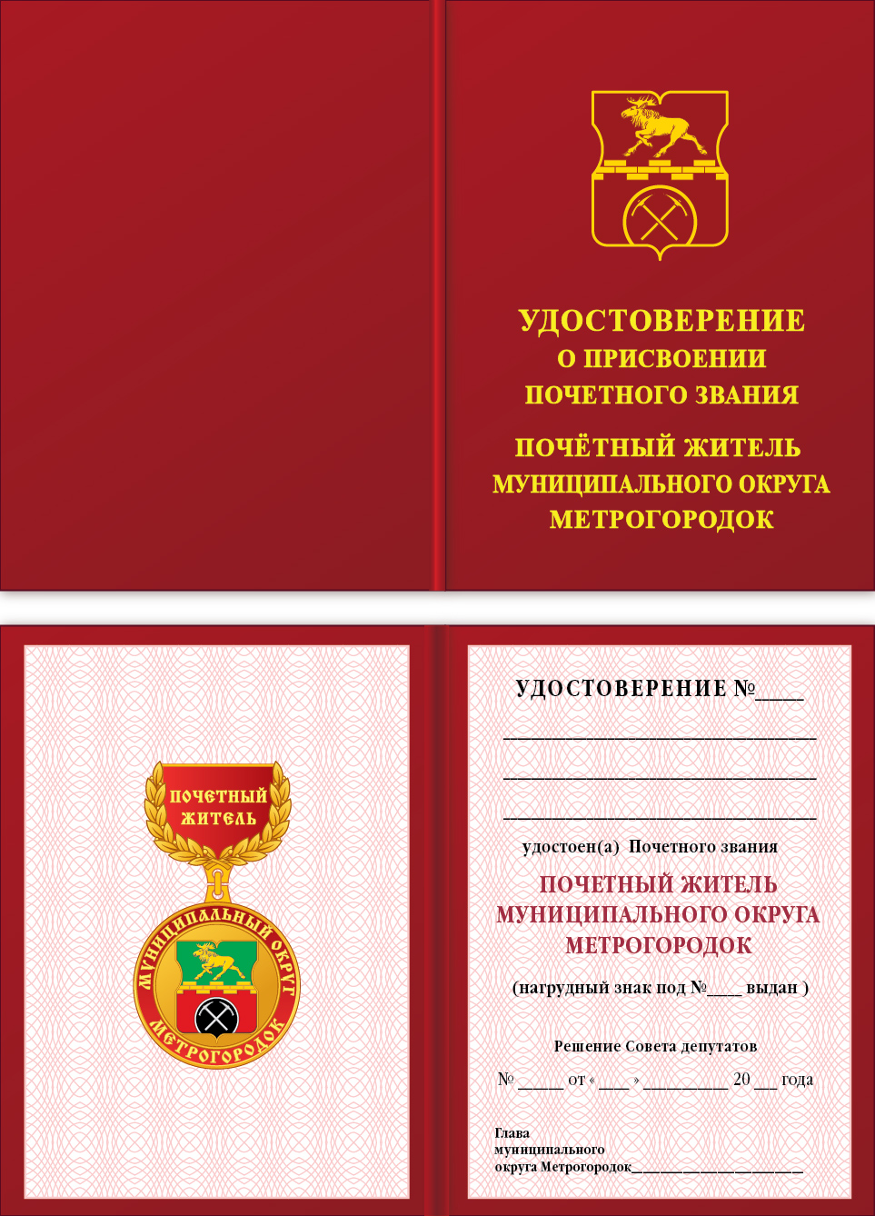

Приложение 3
к Положению о Почетном звании
муниципального округа Метрогородок
«Почетный житель муниципального
округа Метрогородок»

Многоцветный рисунок
нагрудного знака к Почетному званию
муниципального округа Метрогородок
«Почетный житель муниципального округа Метрогородок»

